A
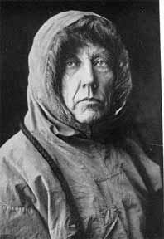
(16.07.1872-18.06.1928)
Кто?_________________
В Антарктику /на Южный полюс
Когда? ___________________
На корабле «Фрам», на собачьих упряжках
Как долго?_________________
А
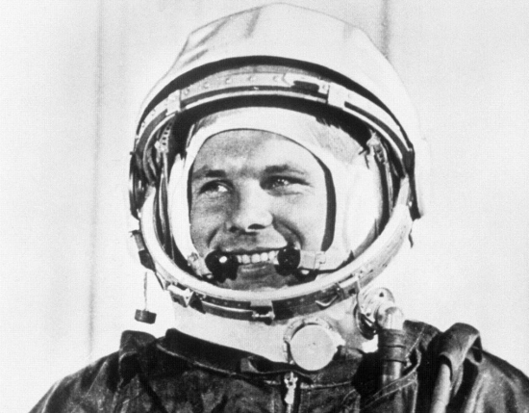 (09.03.1934- 27.03.1968) Кто?__________________
В космос
Когда? ________________
На Космическом корабле «Восток»
Как долго?
Б
Руальд Амундсен –норвежский полярный путешественник
Куда?_______________
В 1911 году
Как?_________________
99 дней

Б
Юрий Гагарин – первый в мире космонавт
Куда?_____________________
В 1961 году
Как?_______________________
108 минут

A
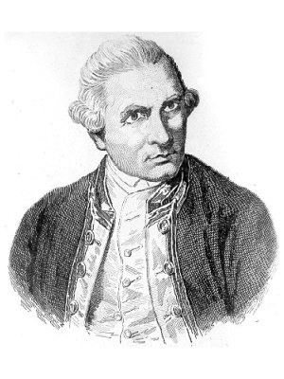
(27.10.1728-14.02.1779)
Кто?_________________
В Тихом океане/ открытие Гавайских островов
Когда? ___________________
На кораблях «Резольюшн» и «Дискавери»

А
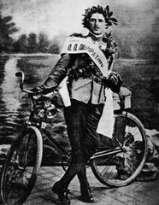

Кто?______________
Вокруг света
Как? _________________
Когда?________________
2 года 18 дней

Б
Джеймс Кук- английский моряк и первооткрыватель
Где?_________________________
В 1778 году
Как?_________________________

Б

Онисим Панкратов – русский спортсмен из Казани
Где?_______________
На велосипеде
В 1911-1913 году/впервые в истории
Как долго?__________________
А
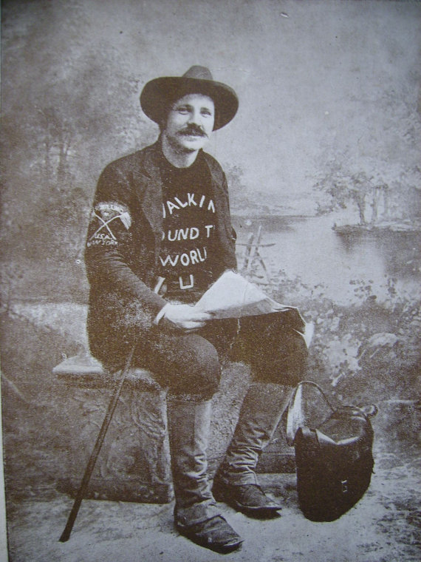
Кто?______________
Вокруг света
Как? _________________
Когда? Как долго?_________________

А
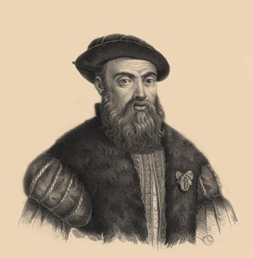
(1470-1521)
Кто?______________
Первое в мире кругосветное путешествие
Как? _________________
В 1519-1521 г.

Б
Джордж Мэттью Шиллинг – американский атлет
Где?_______________
пешком
В 1897-1904 году/впервые в истории

Б
Фернан Магеллан- португальский и испанский мореплаватель
Где?____________________
На кораблях «Тринидад», «Сан-Антонио», «Консепсьон», «Виктория», «Сантьяго»
Когда?___________________

Bildekilder:
http://www.centennialofflight.gov/essay/Explorers_Record_Setters_and_Daredevils/north_pole/EX19G5.htm (17.03.2012)
http://www.kartinki24.ru/uploads/gallery/main/24/kartinki24_space_0031.jpg
(17.03.2012)
http://buzina.blox.ua/2009/08/Dzhejms-Kuk-Smert-na-Gavayah.html
(17.03.2012)
http://d-pankratov.ru/archives/2700
(17.03.2012)
http://img2.etsystatic.com/il_fullxfull.248893210.jpg
(17.03.2012)
http://fotki.yandex.ru/users/e675xa/view/247803/?page=2
(17.03.2012)

